Лишнее слово.
Цель: Развитие анализа и классификации.
Описание игры: предлагается найти лишнее слово и объяснить, почему оно – лишнее.
- Карась, ставрида, сельдь, краб.
- Астра, пион, роза, ромашка, яблоня.
- Рысь, тигр, леопард, ягуар, шакал.
- Шайба, коньки, клюшка, мяч.
- Ветка, листок, цветок, яблоко, качели.
- Петух, кошка, собака, овца, медведь.
- Говядина, свинина, баранина, вредина.
Комментарий: важно внимательно выслушать объяснения детей, так как часто даже неправильных ответах бывает заложена определенная логика. В этом случае нужно объяснить ребенку. Что бывает еще и по-другому.
Лишнее зернышко.
Цель: Развитие тактильной чувствительности и зрительной памяти, сосредоточенности, усидчивости, внимания.
Описание игры:
- Перед ребенком кладут несколько разных зернышек, он должен запомнить их расположение. Затем ребенка просят отвернуться и изменяют расположение зернышек. Он должен разложить их в прежнем порядке.
- Перед ребенком кладут три зернышка, похожие по форме, и одно отличающееся от них. Ребенок должен сказать, чем похожи одинаковые зернышки и чем отличаются.
- Перед ребенком кладут несколько разных зернышек, предложить ему их внимательно рассмотреть и запомнить какие здесь лежат. Затем ребенок отворачивается, а ведущий либо убирает какое-нибудь, либо заменяет одно из них.

Каскад слов.
Цель: Развитие объема кратковременной слуховой памяти.
Описание игры: Нужно повторить слова, начиная с одного, затем назвать два. Ребенок должен их повторить в той же последовательности, постепенно увеличивая слова. Если ребенок не справился со словесным рядом, нужно повторить ряд еще 2-3 раза.
- Огонь,
- Дом, молоко,
- Конь, гриб, игла.
- Петух, солнце, асфальт, тетрадь.
- Карандаш, машина, брат, мел, птица, хлеб.
- Орел, игла, дуб, телефон, стакан, пальто, сын.
- Гора, ворона, часы, стол, снег, картина, сосна, мел.
- Мяч, яблоко, шапка, морковка, стул, бабочка, метро, цыпленок, носки.
- Грузовик, камень, ягоды, портфель, санки, молоток, лавочка, скатерть, арбуз, памятник.
«Хлопни в ладоши».
Цель: обучение способности к переключению внимания.
Описание игры: Ведущий говорит ребенку « Сейчас я буду называть разные слова. Когда я назову какое – либо животное (или что-нибудь другое) – хлопни в ладоши». Слова: стол, книга, лошадь, стул, дверь, виноград, кошка, сапоги, тетрадь, вилка, и др.

ЗАДАНИЯ:
1. Посмотри на образец и догадайся, каких деталей не хватает у остальных рисунков. Дорисуй недостающие детали у каждой из картинок.
2. Найди закономерность и продолжи ряд, не нарушая её.
3. Дорисуй картинки, чтобы они стали одинаковыми.
4. Найди лишнюю фигуру.

==

Дорисуй.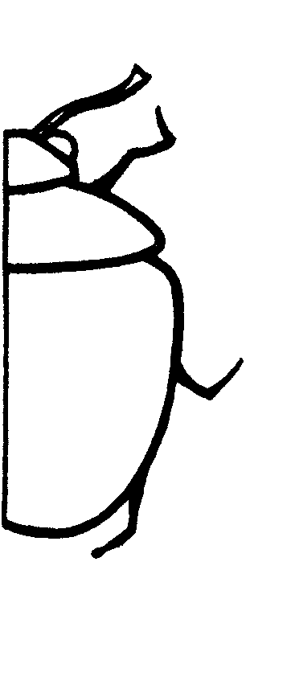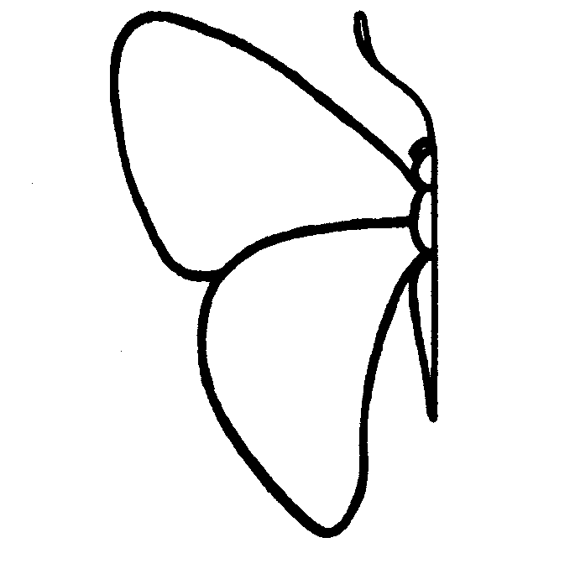
Игра «Кто кем (чем) будет?»
Игра хороша тем, что можно играть и компанией и вдвоем с ребенком где угодно. Задавайте друг другу вопросы, следите, чтобы малыш, отвечая на вопрос, грамотно склонял имена существительные.
Кем будет яйцо? (может быть птенцом, крокодилом, черепахой, змеей.)
- цыпленок - петухом;
- мальчик - мужчиной;
- теленок - коровой или быком - бумага - книгой
- снег - водой
- вода - льдом
- семечко - цветком
- мука – блинчиками
Игра "Третий лишний".
В этой игре дети учатся классифицировать предметы по признакам, заданным в условиях.
Например: Взрослый говорит три слова - сова, ворона, лиса. Ребенок должен быстро в уме проанализировать эти три слова и определить, что все три слова относятся к живой природе, однако, сова и ворона - птицы, а лиса - нет. Следовательно, лиса здесь лишняя.
- молоко, сок, хлеб - все три слова означают съедобное. Но молоко и сок - пьют, а хлеб кушают.
- машина, лошадь, трамвай;
- шапка, платок, сапоги;
- роза, береза, ёлка.
- дождь, снег, река;
- врач, турист, шофер;
- тень, солнце, планета;
- мороз, вьюга, январь;
- камень, глина, стекло;
- дверь, ковер, окно;
- море, река, бассейн.

Игра "Жили-были...".
Игра на развитие мышления, смекалки, закрепление знаний об окружающем мире. Играть можно вдвоем с ребенком или компанией, задавая вопросы по очереди.
Взрослый задает вопрос "Жил-был цыпленок, что с ним потом стало?" - "Он стал петушком".
"Жила-была тучка, что с ней потом стало?" - "Из нее дождик пролился"
"Жил-был ручеек, что с ним стало?" - "Зимой замерз", "Высох в жару".
"Жило-было семечко, что с ним потом стало?" - "Из него цветок вырос"
"Жил-был кусочек глины, что с ним потом стало?" - "Из него сделали кирпич (вазу...).
Игра "Какое что бывает?".
Играя в эту игру, дети научатся сравнивать, обобщать свойства предметов и, наконец, понимать значение таких понятий как высота, ширина, длина; классифицировать предметы по форме, размеру, цвету. Сначала вопросы задает взрослый, а ребенок отвечает. Потом нужно дать возможность ребенку проявить себя.
Примеры:
- Что бывает высоким? (дерево, столб, человек, дом). Здесь уместно спросить, что выше - дерево или дом; человек или столб.
- Что бывает длинным? (коротким)
- Что бывает широким (узким)?
- Что бывает круглым (квадратным)?
В игру можно включать самые разные понятия: что бывает пушистым, мягким, твердым, острым, холодным, белым, черным и т.д.

Упражнение "Кто без чего не обойдётся".
Помогает ребёнку научиться выделять существенные признаки. Взрослый зачитывает ряд слов. Из этих слов надо выбрать только два, самых важных, без чего главный предмет не может обойтись. Например, сад… какие слова самые главные: растения, садовник, собака, забор, земля? Без чего сада быть не может? Может ли быть сад без растений? Почему?.. Без садовника… собаки… забора… земли?.. Почему?"
Каждое из предполагаемых слов подробно разбирается. Главное, чтобы ребёнок понял, почему именно то или иное слово является главным, существенным признаком данного понятия.
Примерные задания:
Сапоги (шнурки, подошва, каблук, молния, голенище)
Река (берег, рыба, рыболов, тина, вода)
Город (автомобиль, здание, толпа, улица, велосипед)
Игра (карты, игроки, штрафы, наказания, правила)
Чтение (глаза, книга, картинка, печать, слово)
Война (самолёт, пушки, сражения, ружья, солдаты)
Школа (учитель, ученики, столы, стулья, книги, тетради)
Второй вариант. Называем слова, и спрашиваем: чего не может быть без этого предмета, для чего или кого оно самое главное?
"Кто это?" закрепление профессий.
1 вариант: Задаем вопросы: кто лечит больных? Кто учит детей в школе? Кто готовит обед? Кто работает на тракторе? Кто разносит письма и газеты? Кто шьет платье?
2 вариант: Вопросы: что делает дворник? Что делает доктор? Что делает электромонтер? Что делает учитель? Что делает шофер? Что делает маляр? Что делает парикмахер?
3 вариант: Придумываем загадки. Например: этот человек работает на улице, у него есть метла, лопата.
4 вариант: "Кому что нужно?" Что нужно почтальону? Что нужно парикмахеру? И наоборот: кому нужны ножницы? Кому нужна иголка?
«Закончи предложения»
Цель - развитие понятийного мышления.
Задание: ребенок должен закончить предложенное ему начало предложения.
Предложения:
Лимоны кислые, а сахар…
Собака лает, а кошка…
Ночью темно, а днем…
Трава зеленая, а небо…
«Раздели на группы»
Цель - развитие мышления, умения классифицировать предметы по существенным признакам и обобщать.
Задание: ребенок должен предложенные предметы объединить в группы по общим, существенным признакам.
Набор слов: штаны, ботинки, сапоги, сандалии, шапка, рубашка, панама, юбка, платье, берет, кофта, валенки, пальто, туфли, шуба, кепка, платок, шляпа, кроссовки.
«Бывает – не бывает»
Цель - развитие мышления, сообразительности.
Задание: ребенок прослушав предложения, должен сказать, что может действительно быть, а что нет.
Папа ушел на работу.
Кошка хочет есть.
Рыба поет песни.
Почтальон принес письмо.
Яблоко соленное
Шапочка резиновая.
Туфли стеклянные.
Волк бродит по лесу.
В кастрюли вариться чашка.
"На что это похоже"?
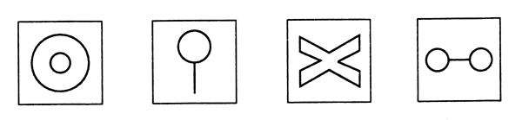
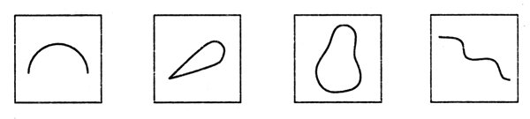
Задание: надо придумать как можно больше ассоциаций на каждую картинку. Оценивается количество приведенных слов.
Классификация:
Звери -  это птицы  животные, тело которых  покрыто шерстью и кожей | Птицы –тело которых покрыто перьями. | Насекомые –тельце взрослого насекомого состоит из головы, грудку и брюшка. | Рыбы - тело которых покрыто чешуей, они имеют плавники и дышат жабрами. | Земноводные – это лягушки, жабы, тритоны. Они живут и в воде и на суше. Яйца своих детенышей откладывают в воде. | Пресмыкающиеся – это змеи, крокодилы, черепахи. Они живут и в воде, и на суше. Яйца своих детенышей откладывают только на суше.

Транспорт

наземный водный воздушный специальный подземный
велосипед лодка самолет скорая помощь метро
автомобиль корабль вертолет полицейская машина
мотоцикл плот дирижабль пожарная машина

Подбери слова, противоположные по смыслу
> весёлый — мягкий —
> горький — сильный —
> радостный — узкий —
> крепкий — гладкий —
> высокий — толстый —
> редкий — старый —
> сытый — щедрый —
Скажи, какие ты знаешь
> фрукты овощи
> ягоды грибы
> одежда обувь
> дикие животные домашние животные
> дикие птицы домашние птицы
> насекомые рыбы
> мебель посуда
> виды транспорта лекарства
> инструменты бытовые приборы
> домашняя утварь канцелярские принадлежности
> игрушки украшения
> цветы деревья

Игры для развития психических процессов дошкольника
I. Развитие памяти и внимания.
1. На столе выставлены игрушки (две, три, четыре, пять … - количество наращивать постепенно). Ребенок проговаривает их названия. Потом он закрывает глаза, а взрослый убирает 1 игрушку (потом можно убирать 2-3). Открыв глаза, ребенок определяет, чего не стало.
2. На том же материале меняется задание. Взрослый добавляет 1(потом 2-3 игрушки). Ребенок должен угадать, что добавилось.
3. Поставить несколько игрушек и предложить ребенку запомнить, в каком порядке они стоят. Ребенок закрывает глаза, а взрослый убирает игрушки. Предложить ребенку выставить их в правильном порядке.
4. Подобрать знакомые картинки из одной тематической группы (одежда или мебель, фрукты, овощи и др.). Быстро показать ребенку 2-3 картинки из общей стопки. Затем разложить все картинки перед ребенком. Он должен назвать или показать те, которые уже видел.
5. Взрослый называет 2 (3-4) слова, а ребенок среди картинок выбирает те, которые соответствуют данным словам.
6. Ребенок должен внимательно прослушать названные слова, запомнить их, потом повторить. Сначала дается 2 слова, потом 3, 4, 5. Например: стол, стул; стол, стул, диван; стол, стул, диван, шкаф.
7. Увеличить количество слов для запоминания, дать их по разным темам: самолет, машина, кошка, собака, рука, шкаф.
8. Показать ребенку сюжетную картинку. Затем, перевернув ее, ребенок должен вспомнить и назвать как можно больше предметов.
9. Взрослый называет несколько словосочетаний, а ребенок запоминает и воспроизводит. Например: белая тарелка, голубая сумка, зеленая трава.
10. Ребенок должен запомнить и выполнить ряд бытовых действий: положи ложку на стол, налей воду в чашку, посади куклу на кресло.
11. Предложить ребенку карточку с нарисованными геометрическими фигурами. Ребенок должен зачеркнуть все кружки или все квадраты и т.д.
12. По просьбе взрослого ребенок рисует три домика: маленький, средний и большой. Затем на другом листке бумаги он должен нарисовать домики в обратной последовательности.
13. Показать ребенку рисунки, а он должен догадаться, что забыл нарисовать художник (у куклы – ногу, у белки – хвост, у собаки – ухо и т.д.)
Взрослый выкладывает из счетных палочек или спичек фигуры (сначала простые, затем сложные). Ребенок должен сложить такую же фигуру сначала по образцу, а затем по памяти.
II. Развитие мышления.
1. На столе разложены картинки, относящиеся к разным темам: одежда, мебель, фрукты, игрушки …
Ребенку предлагается разложить картинки по стопочкам: что мы едим, надеваем и т.д.
2. Выложить ряд картинок, в котором 3-4 картинки относятся к одной теме, а одна – лишняя. Например: лук, картошка, капуста, машина. Ребенок должен выбрать и отложить лишнюю картинку, а также объяснить, почему она лишняя.
3. Предыдущее задание усложняется: даются картинки из близких групп. Например: шапка, платье, кофта, шуба; медведь, волк, лиса, кошка.
4. Работа с разрезанными картинками. Сначала дается картинка, разрезанная на 2, 3 (потом больше частей).
5. Для складывания предлагается разрезанная двухсторонняя картинка (на одной стороне - кошка, на другой – собака; корова – лошадь; утка - курица).
6. Показать первую часть из разрезанной картинки и предложить отгадать весь предмет (резать на 2-4 части).
III. Развитие моторной деятельности
У детей с нарушениями речи наблюдается отставание в развитии общей и мелкой моторики рук. Это проявляется в виде плохой координации движений, недостаточной ловкости.
Развитие общей моторики.
1. Ходить по прямой, по кругу под заданный ритм.
2. Стоять попеременно то на правой, то на левой ноге.
3. Подпрыгивать на двух ногах, затем попеременно на одной ноге.
4. Приседать и вставать под счет.
5. Ловить мяч сначала двумя руками, затем попеременно одной рукой.
6. Катать мяч по полу с попаданием в заданную цель (ворота).
a. Перебрасывать мяч с одной руки на другую.
Развитие мелкой моторики рук.
1. Застегивать и расстегивать пуговицы (сначала большие, потом мелкие).
2. Используя ленты, шнурки научить ребенка завязывать и развязывать бант, узел.
3. Научить ребенка сжимать и разжимать кулаки.
4. Научить делать руками кольца из большого и остальных пальцев одновременно.
5. Делать движения «ладонь» - «кулак» несколько раз подряд.
6. Собирать с ребенком пирамидки, матрешки.
7. Выкладывать из кубиков дорожку, заборчик, скамеечку, столик, ворота.
8. Катать карандаш между ладонями.
9. Вращать карандаш большим и указательным пальцем.
10. Играть с мозаикой и паззлами.
11. Работать с раскрасками, рисовать.
12. Лепить из глины, теста, пластилина.
13. Нанизывать бусинки, пуговицы на нитку.
14. Сделать гороховый бассейн. В коробку из-под обуви насыпать горох и фасоль. На дно положить несколько мелких игрушек. Ребенок ищет эти игрушки, «купая руки в бассейне».
15. Раскладывать перемешанные горох и фасоль на 2 коробки.
16. Ежедневный массаж кистей рук, включая каждый палец.
17. Пальчиковая гимнастика.
Внимание! Игры с мелкими предметами проводить только под наблюдением взрослых!!!
IV. Развитие знаний о форме, цвете.
1. Положить шарики или кубики разного цвета. Ребенок должен отобрать предметы заданного цвета.
2. Показать несколько кукол с бантиками разного цвета. Подобрать каждой кукле одежду такого цвета, какой у нее бантик.
3. Среди шариков одного цвета найти большой, средний, маленький.
4. Среди шариков и кубиков разного цвета и величины найти заданный (большой синий кубик, маленький зеленый шарик).
5. На картинке нарисованы 2 бабочки: одна с раскрашенным левым крылышком, вторая – совсем не раскрашенная. Надо определить различие, а затем сделать бабочек одинаковыми.
6. на картинке – яблоня с плодами желтого и зеленого цвета. На траве – контуры не раскрашенных яблок. Раскрась их в желтый и зеленый цвет. Определить, каких яблок больше: желтых или зеленых?
Хорошо играть с ребёнком, уделяя этому специальное время, но также многие задания можно предложить во время домашних дел, на прогулке или сидя в очереди. Используйте естественный познавательный интерес малыша для развития его психики.

